Příklad práce – Pojďme stavět!

Vytvořte systém, který napodobuje pohyb veverky ve dvou směrech.

instrukce | pracovní plocha | poznámky
Krok 1  Zapnutí a spárování:  - 1 virtuální posuvník  - 2 DC motory  a přetáhněte je do pracovního prostoru.  Připojte bloky podle obrázku. | 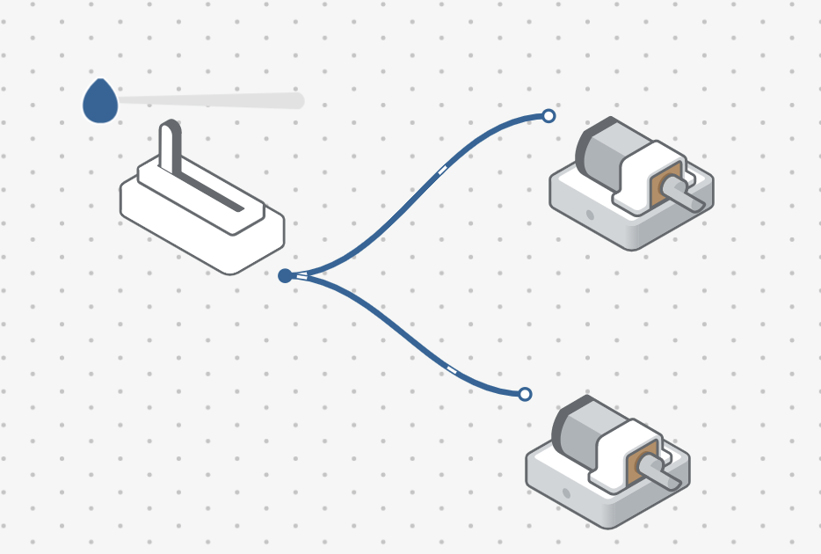 | Hardwarové posuvníky lze použít, pokud jsou k dispozici.  Vysvětlete, že posuvník bude fungovat jako vstupy a DC motory jako výstupy. Systém požene "veverku" k pohybu, přičemž hodnota jezdce řídí rychlost "veverky".
Krok 2  Připojte 1 kolo ke každému z DC motorů a pak je upevněte do žlutého podvozku (podle obrázku).  Pod podvozek vložte 1 kuličkové kolo.  Otestujte svůj systém. | 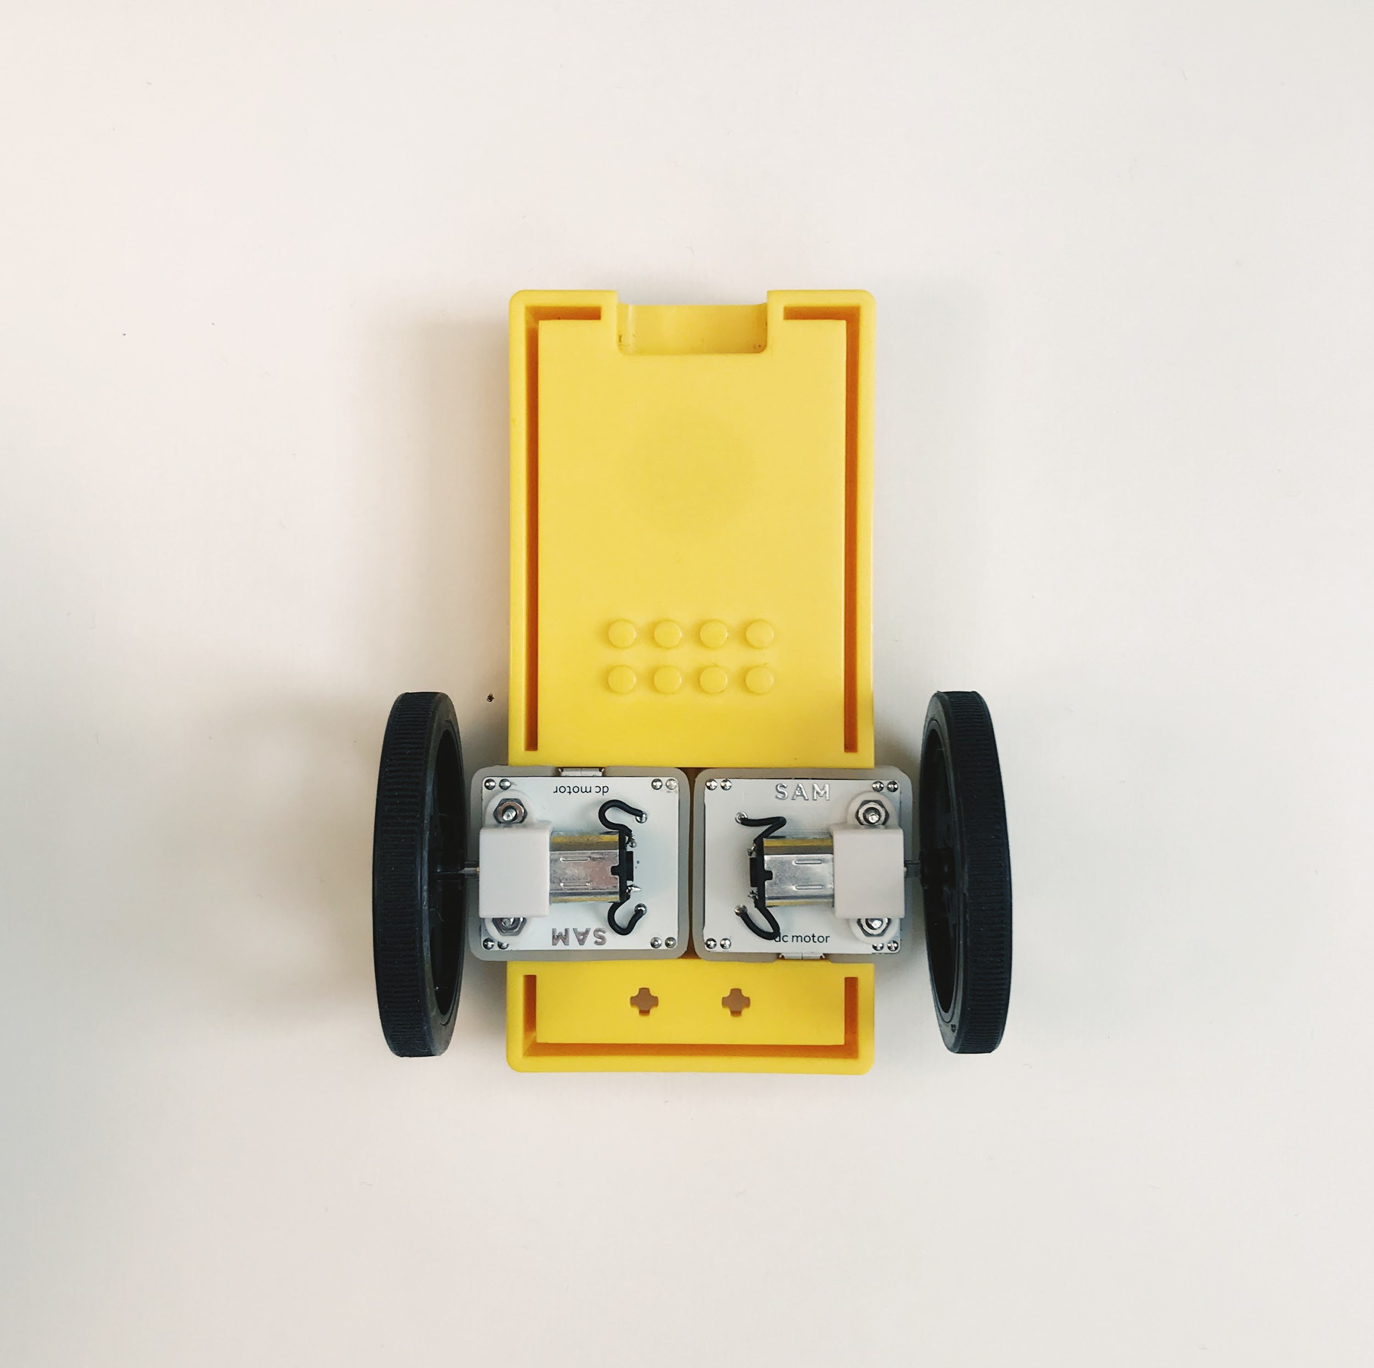 | Studenti si mohou všimnout, že "veverka" se pohybuje v kruhu. Povzbuďte je, aby zvážili, jak by se systém mohl změnit, aby se "veverka" pohybovala rovně.
Krok 3  V nastavení jednoho z DC motorů nastavte "Proti směru hodinových ručiček". |  | Změna rotace jednoho z DC Motorů zastaví pohyb "veverky" v kruhu.  Povzbuďte studenty, aby zkontrolovali, zda je rychlost obou DC motorů nastavena na stejnou úroveň.
Krok 4  Přetáhněte do pracovního prostoru:  - 1 virtuální blok Tlačítka  - 1 blok Změnit směr.  Připojte bloky podle obrázku.  Otestujte systém znovu. | 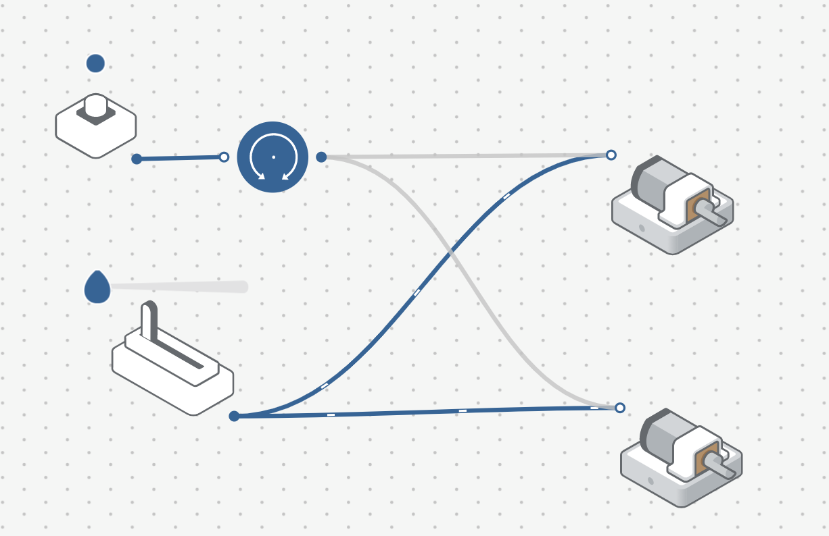 | Vysvětlete, že posuvník spustí systém a jeho přesunutím se změní rychlost obou stejnosměrných motorů. Tlačítko mění směr motorů.

Výzva 1
Vytvořte systém, který simuluje oči veverky.

instrukce | pracovní plocha | poznámky
Krok 1  Zapnutí a spárování:  - 1 RGB LED blok  - 1 blok světelného senzoru  a přetáhněte je do pracovního prostoru.  Připojte bloky podle obrázku. | 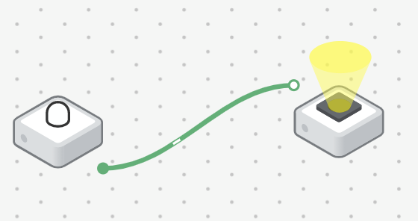 | Udržujte ostatní bloky v pracovním prostoru a nechte tento systém pracovat vedle něj.
Krok 2  Zajistěte světelný senzor na žlutém podvozku pomocí lego konektoru. | 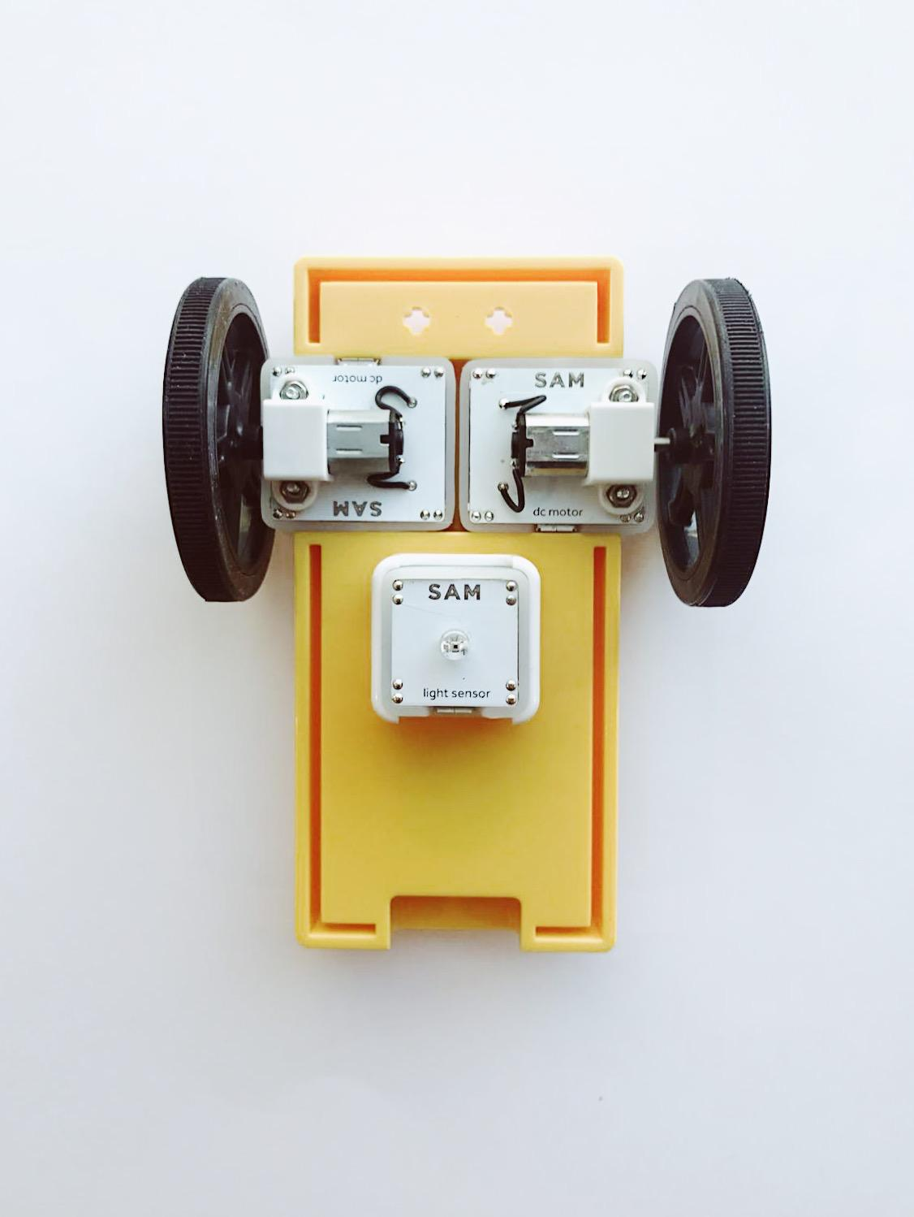 | Blok světelného senzoru musí být v bílém vnějším krytu, aby mohl být namontován na vrchol žlutého podvozku (LEGO konektory).
Krok 3  Postavte RGB LED mezi DC motory tak, aby směřoval ven. | 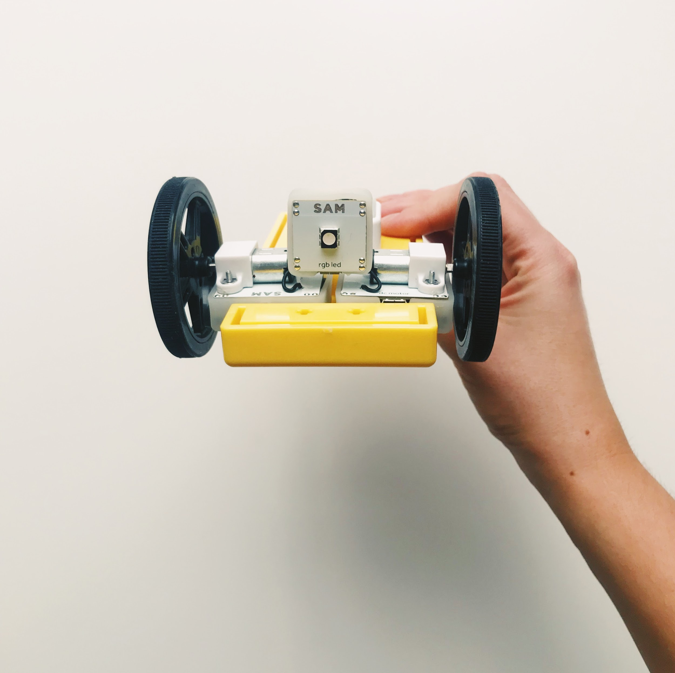 | Posunutí obou DC motorů mírně na stranu umožní, aby se Světlo RGB LED vešlo.
Krok 4  Nakreslete nebo vytiskněte veverku a vystřihněte ji.  Vyřežte otvory pro oči. |  | Otvory umožní prosvícení světlem RGB LED.  Hlava může být přilepena ke kartonu a / nebo tyčce od nanuku, aby mohla stát.  Hlava může být zajištěna lepidlem nebo lepící hmotou.
Krok 5  Zajistěte veverku na konci žlutého podvozku nejblíže ke kolům. | 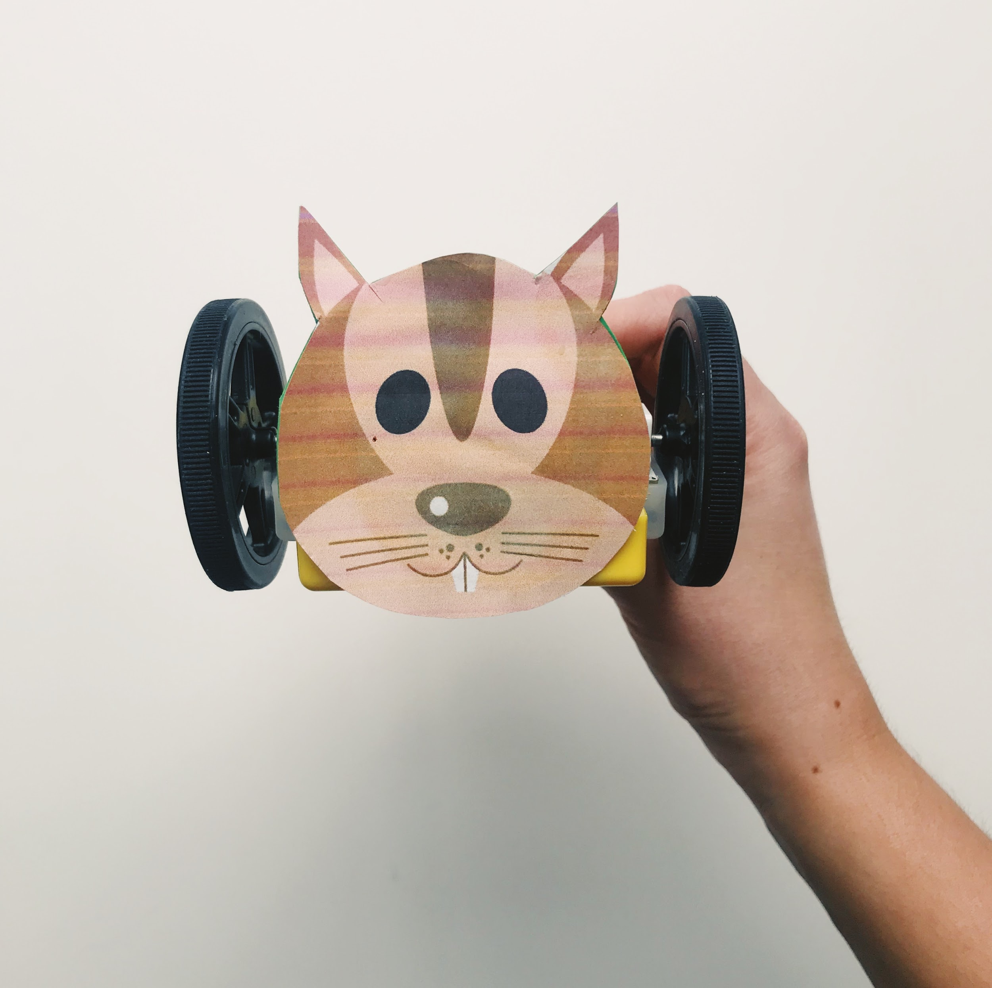
Krok 6  Otestujte svůj systém. | 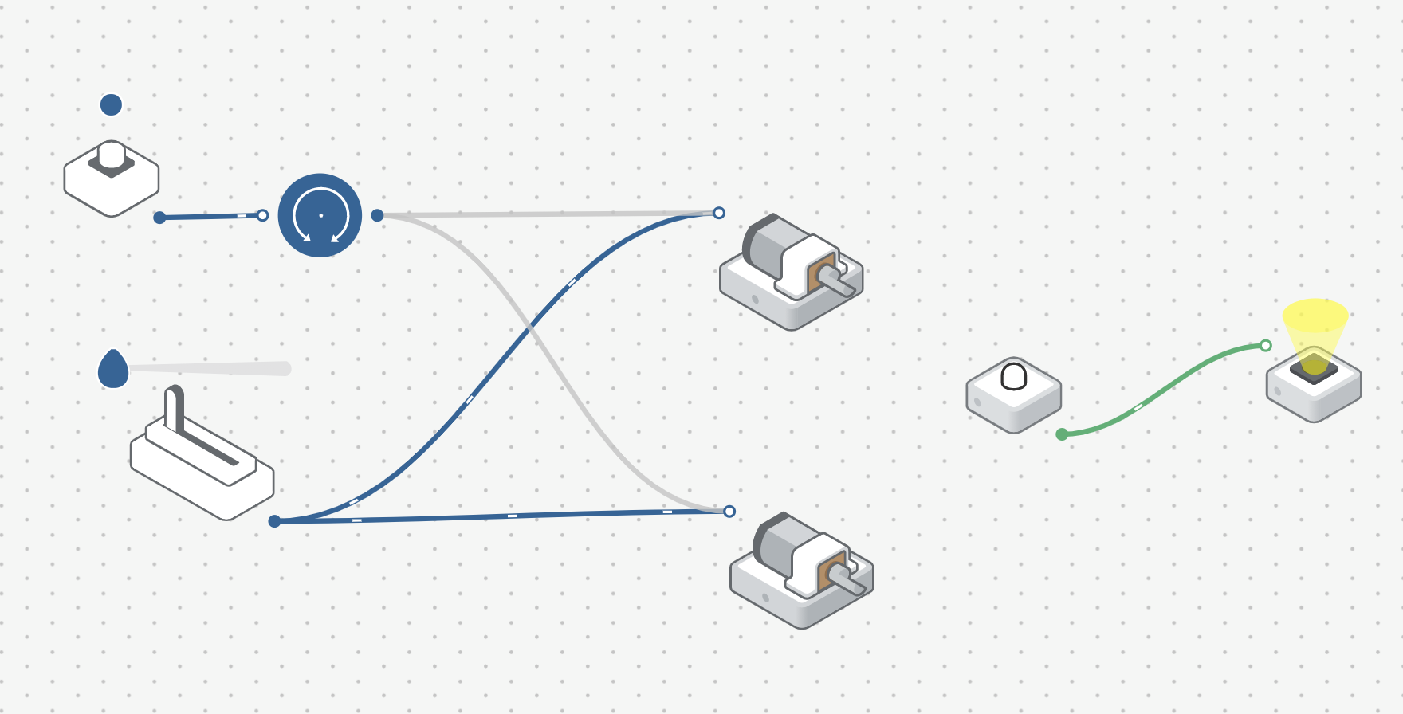 | Otestujte systém, abyste zjistili, zda je výstup RGB LED aktivován světelným senzorem.  Diskutujte o tom, co se stane se světlem, když je noční čas simulován zakrytím světelného senzoru. Příležitost diskutovat o spojení se skutečným světem: veverky jsou aktivní během dne a nemají dobré noční vidění.

Výzva 1 – Ladění!
Jak můžeme udělat systém reprezentativnějším pro veverku?

instrukce | pracovní plocha | poznámky
Krok 1  Přetáhněte do pracovního prostoru:  - 1 Porovnání  - 1 Přehrávač zvuku  Připojte podle obrázku. | 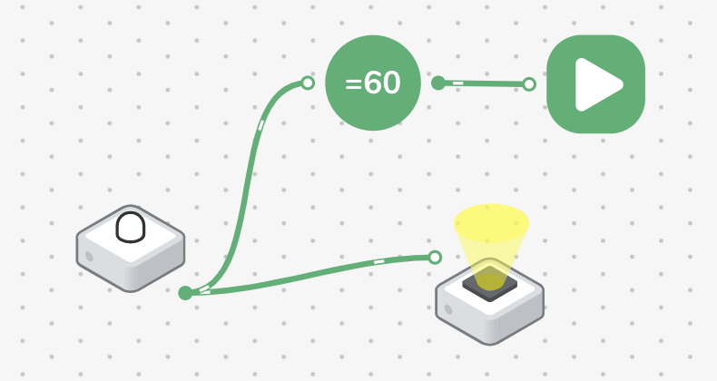 | Přehrávač zvuku je druhým výstupem světelného senzoru.
Krok 2.  V nastavení bloku Porovnání nastavte hodnotu "≥ 45". | 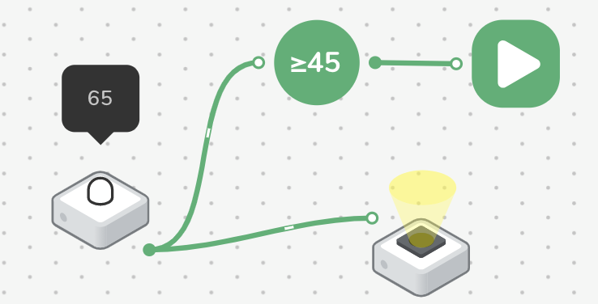 | Studenti si mohli vybrat vlastní hodnotu pro blok Porovnání. Zde bylo vybráno více než 45 nebo rovno 45, což znamená, že pokaždé, když hodnota světelného senzoru dosáhne "45" nebo vyšší, zvuk se přehraje.
Krok 3.  V nastavení přehrávače zvuku nastavte "Sypání vloček" z "Jídlo". |  | Všimněte si, že tento zvuk má napodobovat veverku pohybující se po zemi a hledající jídlo.
Krok 4  Otestujte svůj systém. | 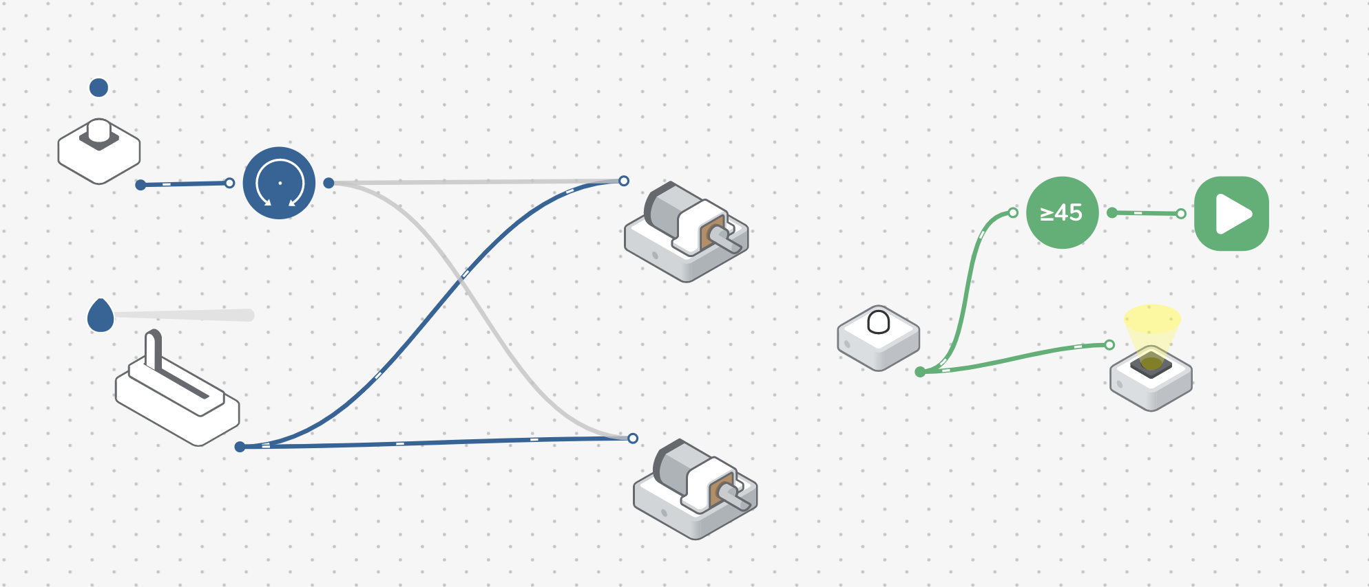 | Možnost experimentovat s různými světelnými zdroji, což vede k různým hodnotám světelného senzoru.

Výzva 2
Vytvořte systém, který napodobuje schopnost rozptýlení semen veverky.

instrukce | pracovní plocha | poznámky
Krok 1  Vyřízneme malý otvor poblíž dna jedné strany jogurtového kelímku. | 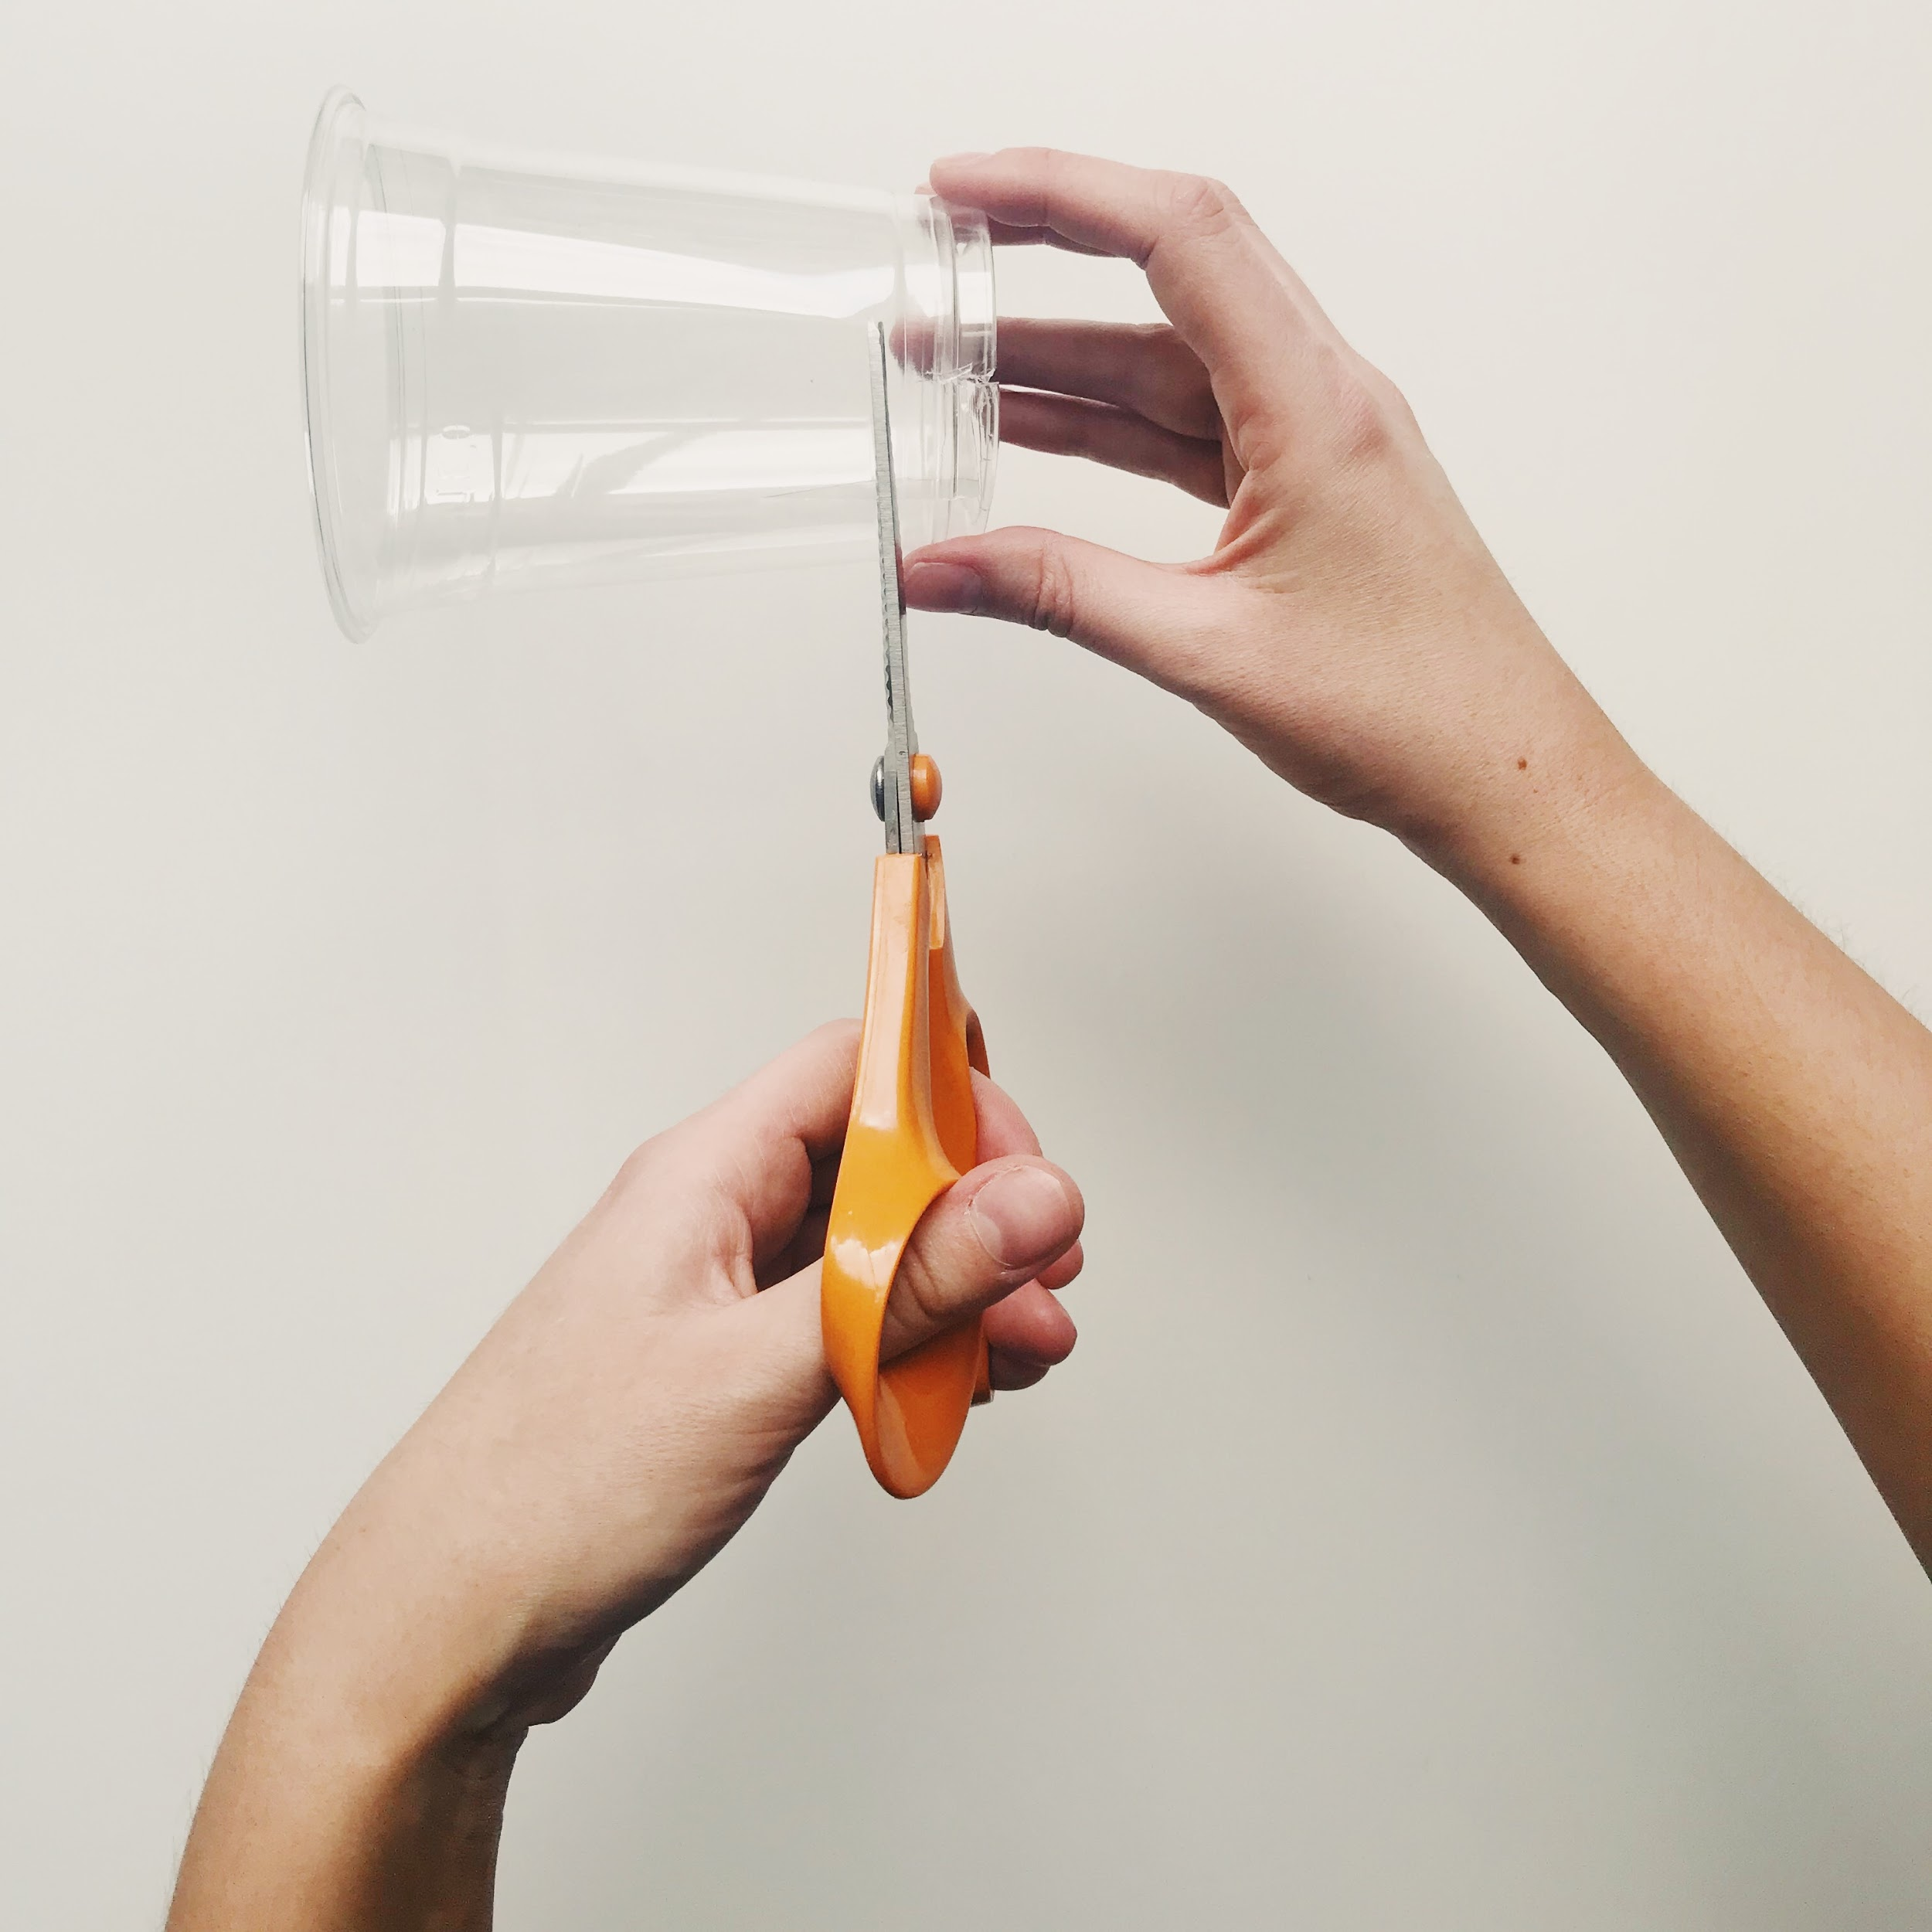 | Otvor je třeba vyříznout a ponechat malé množství místa pro kávová sedlina, aby okamžitě nevypadly.
Krok 2  Pomocí lepkavé hmoty připevněte kelímek ke žlutému šasi podle obrázku. | 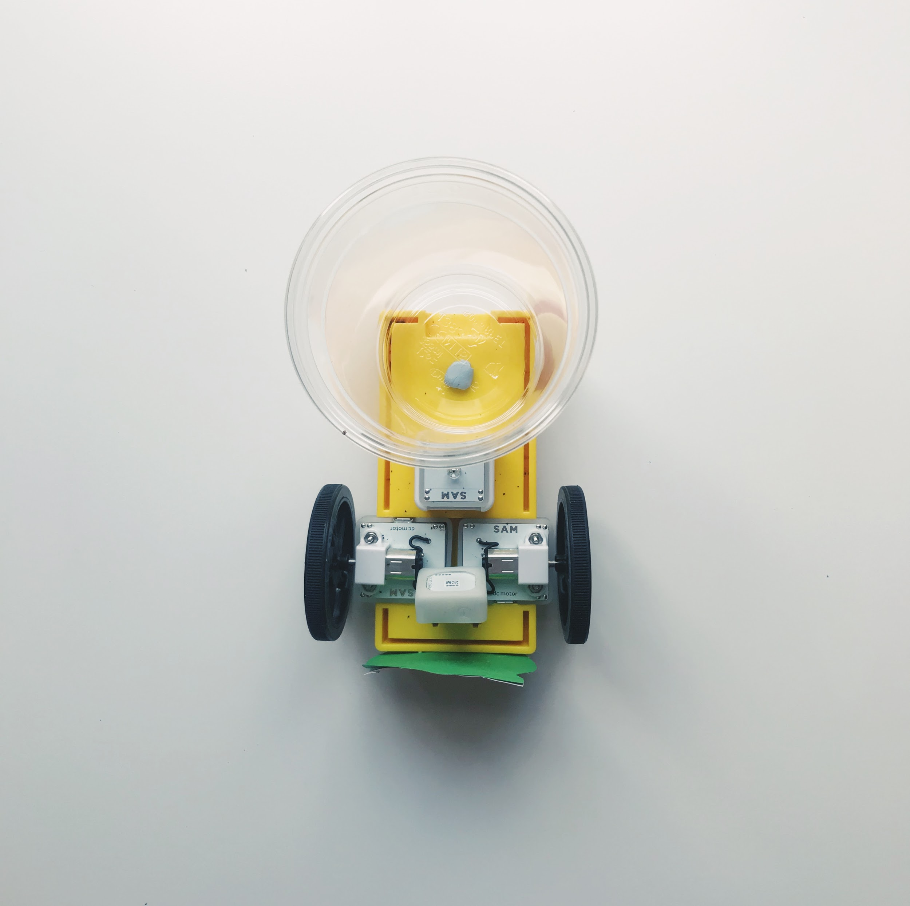 | Kelímek musí být umístěn v zadní části žlutého podvozku, aby se "semena" vysypala na zem, když se veverka pohybuje.
Krok 3  Přidejte do kelímku kávovou sedlinu (ideálně vysušenou). | 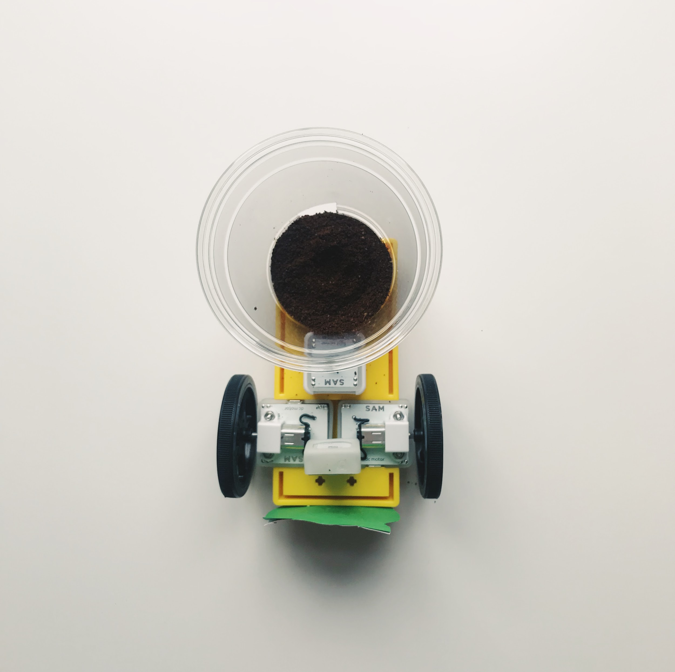 | Vysvětlete, že kávová sedlina představuje ořechy a semínka nesené "veverkou".  Mohla by být použita také dýňová semena, ořechy nebo podobné, ale velikost otvoru bude nutné upravit.
Krok 4  Otestujte svůj systém.  Manévrujte s "veverkou" dozadu a dopředu. |  | Možnost zmapovat oblast třídy tak, aby studenti měli konkrétní cestu, kterou se má „veverka“ vydat.
Krok 5  Sledujte vzorec rozptýlení semen. | 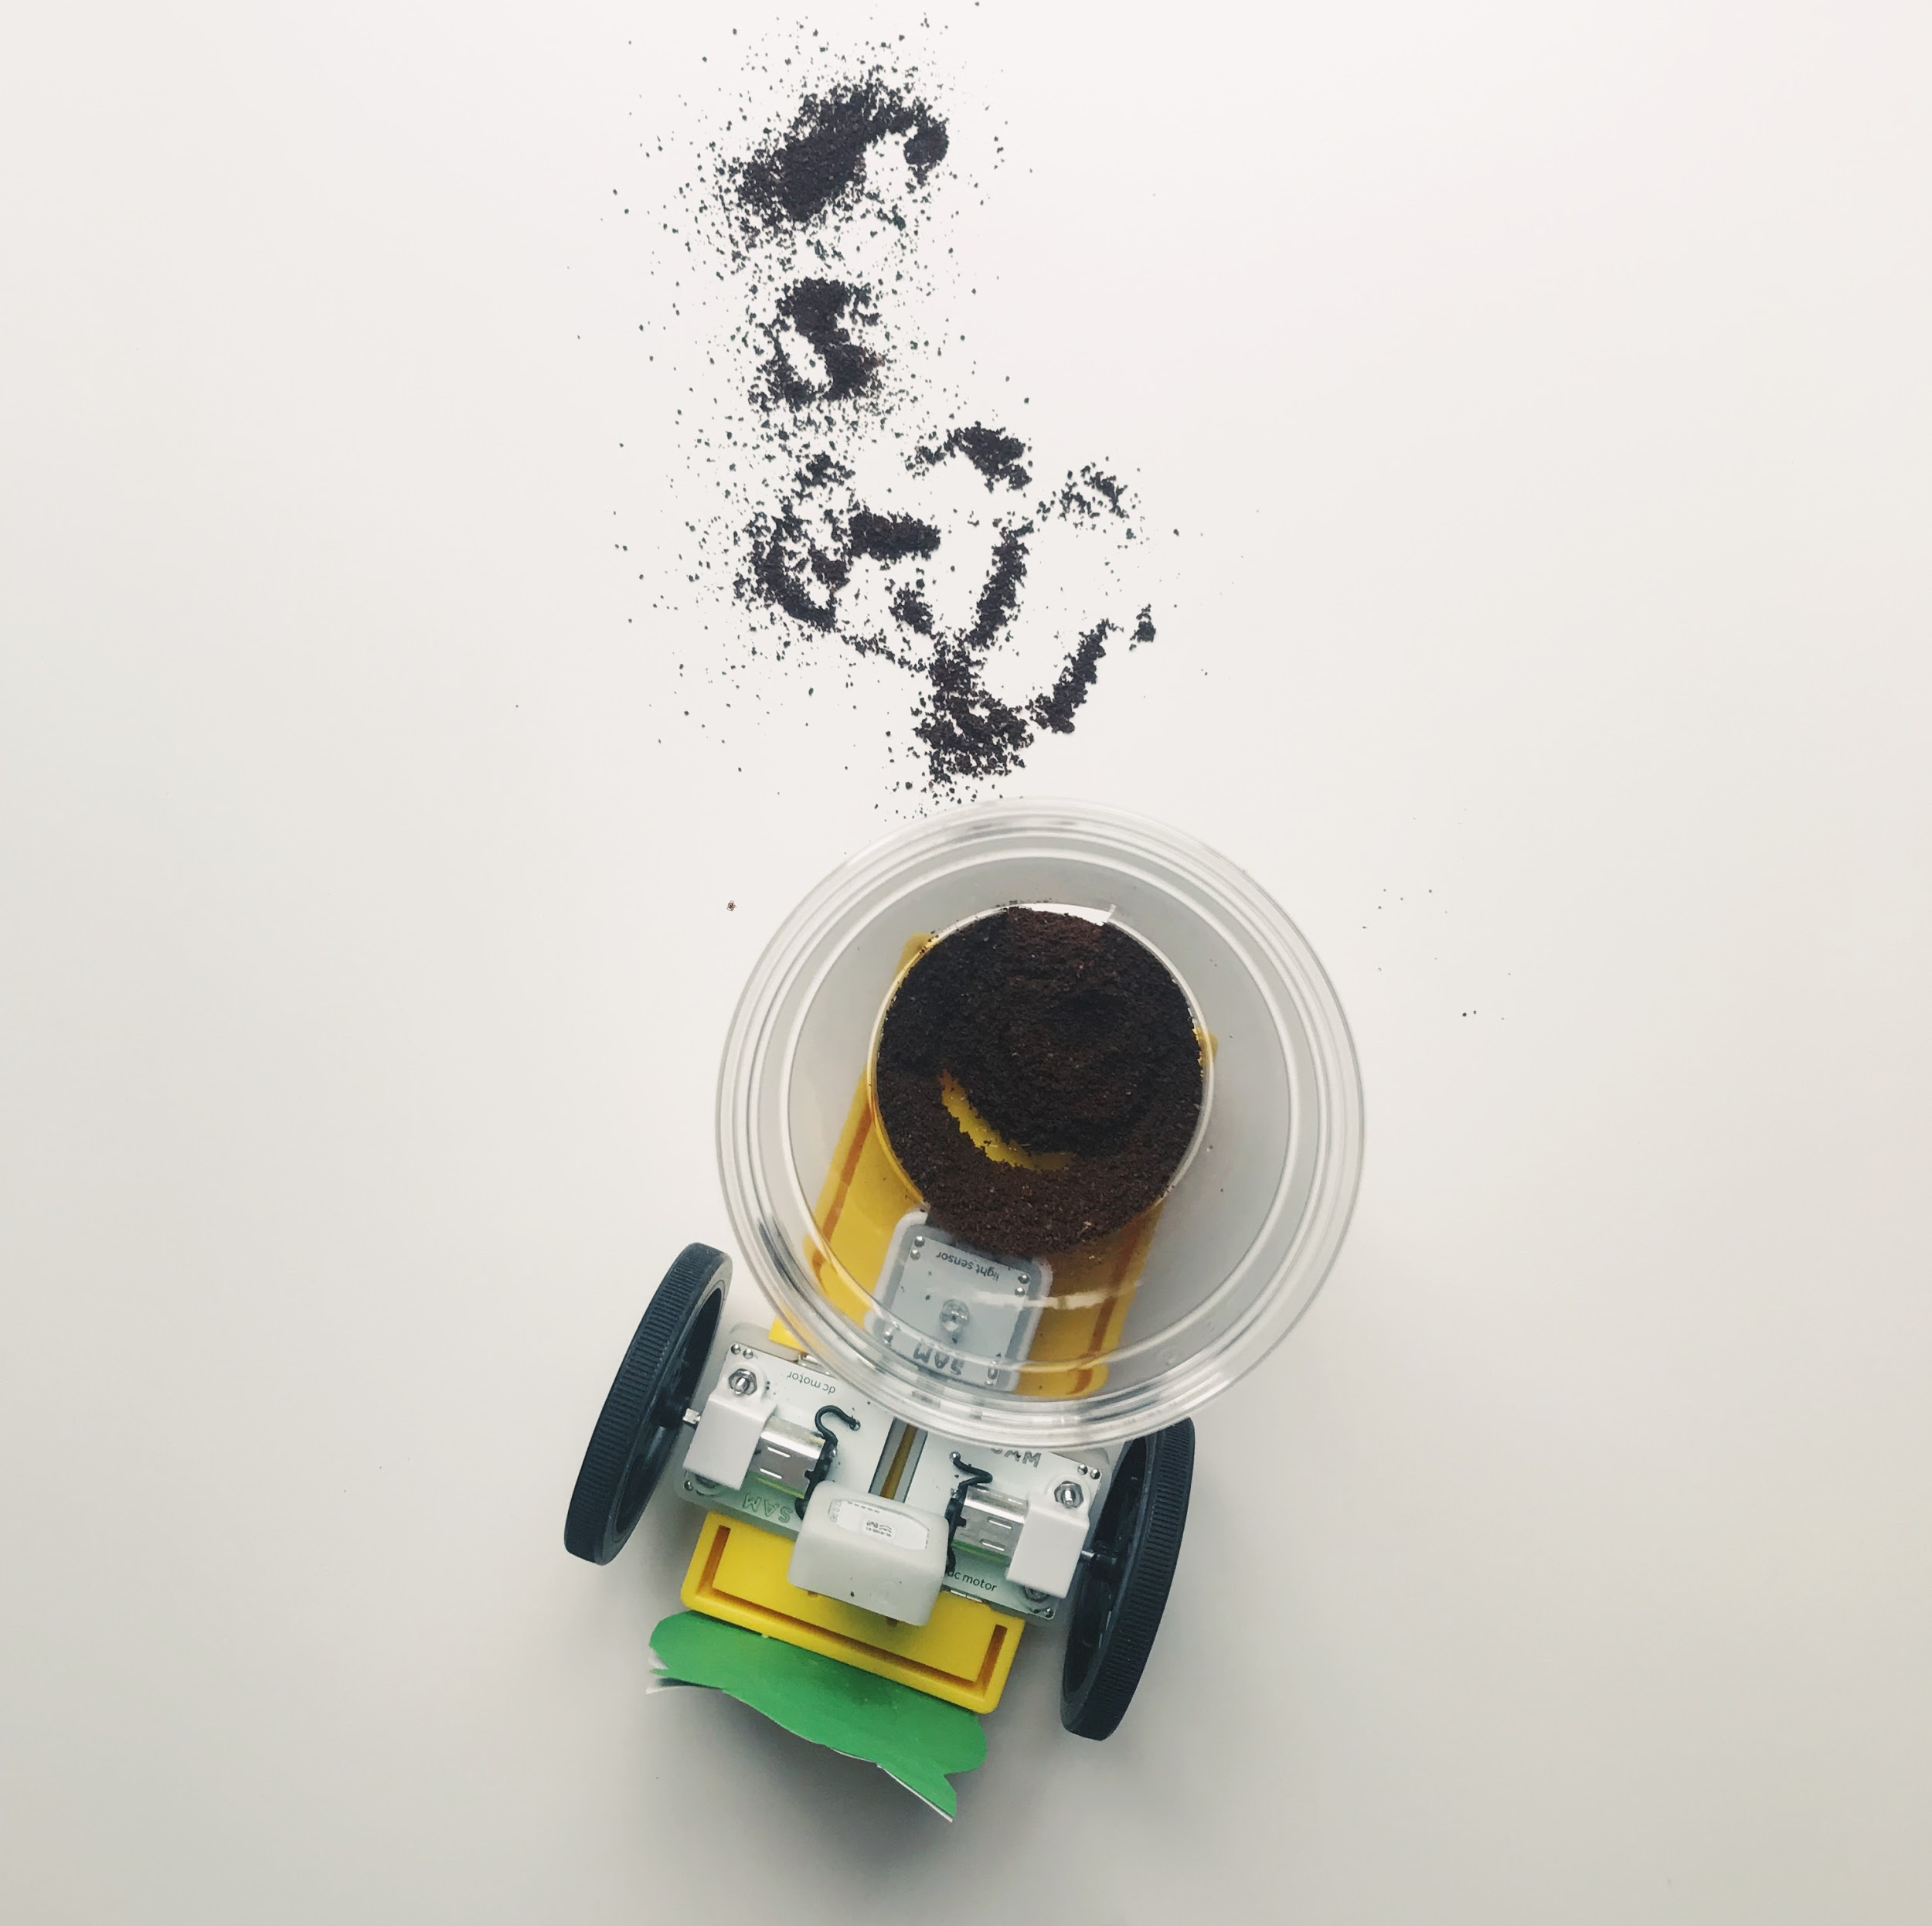 | Povzbuďte studenty, aby sledovali hodnotu (rychlost) Posuvníku a její vliv na vzorec rozptýlení semen. Poté zopakují se zvýšenou rychlostí Posuvníku.
Krok 6  Experimentujte se změnou rychlosti obou DC motorů pomocí posuvníku.  Sledujte jakékoli změny ve vzoru rozptýlení semen. | 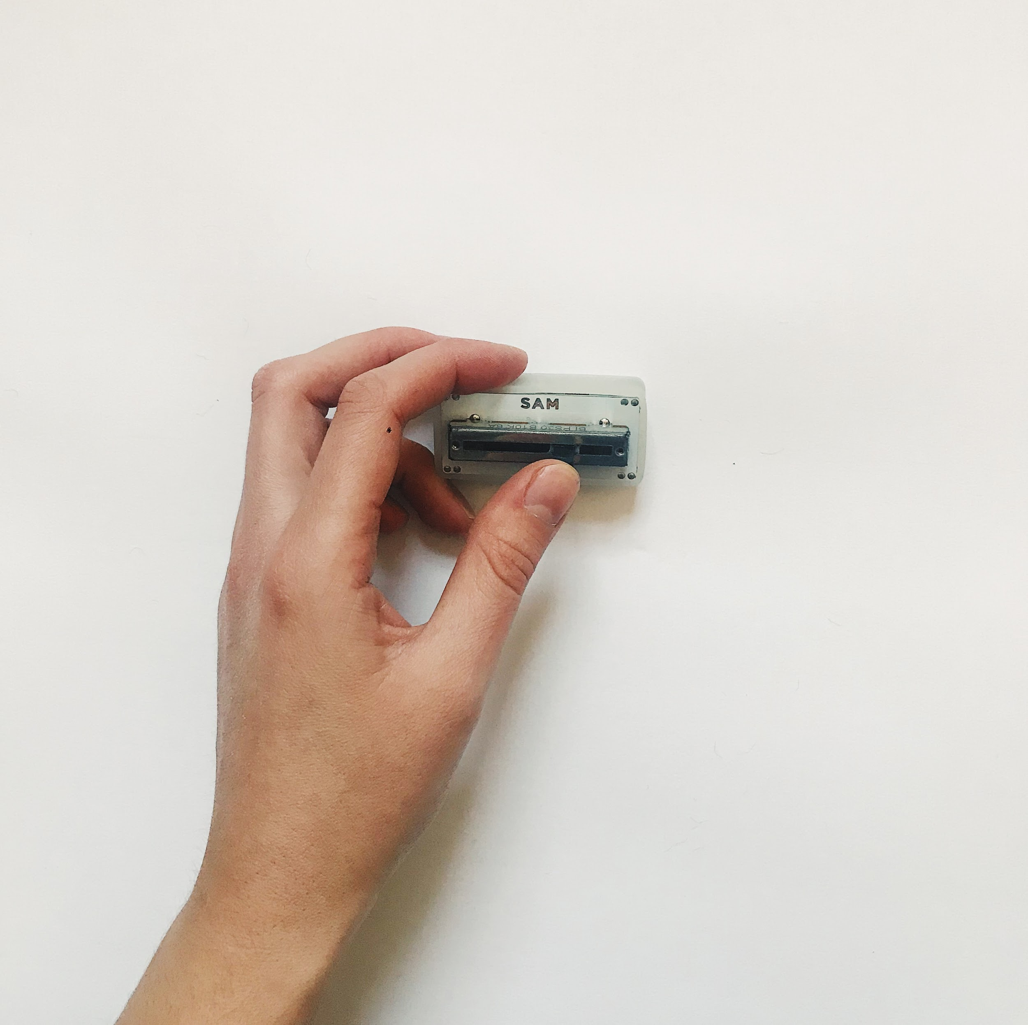 | Studenti mohou zaznamenat vzorec rozptýlení semen do svého pracovního listu. Mohou využít a zaměřit se na malou plochu, kterou můžou překreslit a pak měřit vzdálenost mezi rozptylem „semen“ pomocí pravítka.  Měřením a záznamem mohou studenti pozorovat rozdíly v rychlosti a rozptylu semen.

